如何理解实时频谱分析仪的几个“带宽”参数？
来源： 广州虹科电子
导语
在频谱监测的过程中会涉及到许许多多“带宽”的概念，这些概念相对基础但对于整个频谱监测过程而言却十分重要。以实时带宽为例，在平常，我们也会遇到有朋友问我们的扫频式频谱仪“实时带宽“是多少，或者对我们的实时频谱分析仪问道扫频时间是多久，这自然是没办法回答的，因为他们不存在这些对应的概念，显然这就是对这些概念不够清晰的结果。
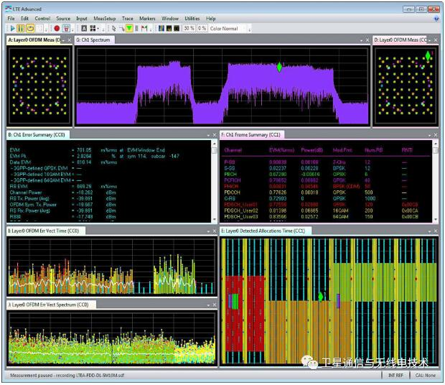
因此我们将为大家带来一次清晰易懂的参数讲解，帮助大家明确相关概念以及在频谱监测中的重要性。
实时分析带宽
实时分析带宽是指频谱分析仪FFT频谱分析一次的频谱宽度。在军用的跳频电台、雷达、RFID、蓝牙等信号测试中，通过FFT分析频谱，比扫描式频谱分析仪更快，因此实时频谱分析仪在现代无线通信占用带宽更大、调制更复杂的发展中应用越来越多。
以虹科的R5x50系列实时频谱分析仪为例，这些设备的实时带宽一方面取决于接收机前端的架构，一方面取决于数字化仪部分的ADC的采样率。虹科的R5x50系列实时频谱分析仪混合了超外差（SH），直接变频（也叫零中频接收器，ZIF）和直接数字化（DD）三种 RF 接收器前端（RFE）。每种接收机各有优缺点，比如，直接变频（或 ZIF）接收器非常适合宽带波形的信号分析，例如 4G / 5G / LTE，Wi-Fi 和蓝牙。但是这种优点也带来了直接转换技术固有的 IQ 和 DC 偏移的缺点。
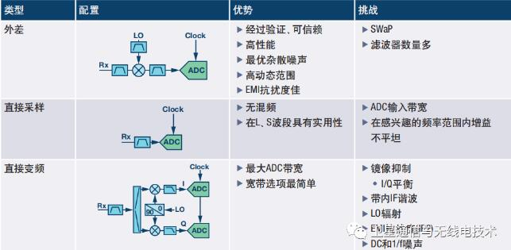
将以上3种接收机前端和R5x50内部数字化仪的2种ADC（窄带和宽带）进行组合就得到了不同的运行模式（对应不同的实时带宽），从而满足各种类型信号对分析带宽等方面的要求。如下：
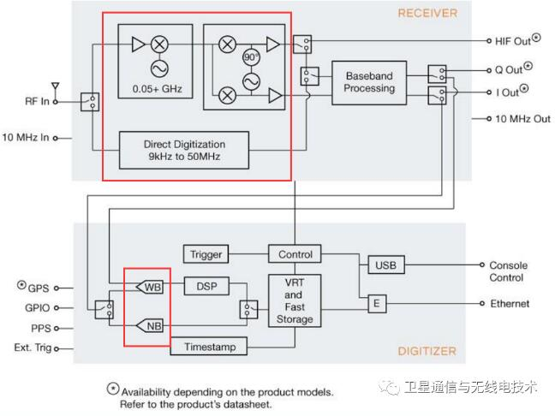
虹科R5x50系列实时频谱分析仪的标准实时带宽为0.1 / 10 / 40 / 100 MHz可调。其中R5550这个系列还可以选具备160MHz实时带宽的I,Q模拟数据输出的能力。
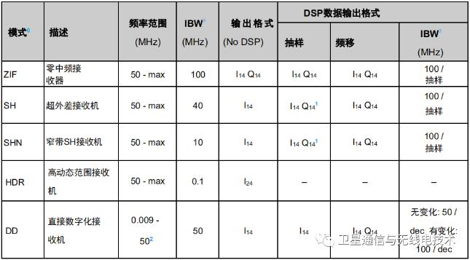
下图举例说明了工作于 100 MHz IBW 的时域和频域的联系。内部频域数据比时域数据滞后一个此处未显示的延迟，以简化说明。触发后如果检测到事件，则随后的时域 IQ 数据将存储到内存中。
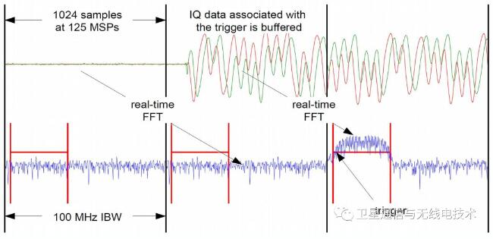
R55x0 的 WB ADC 采样率为 125 MSa / s，中频（IF）为 0，整个 IF 带宽为 125MHz。模拟滤波器会导致在中心频率 Fc 附近大约±50MHz 处出现幅度下降，如下图所示：
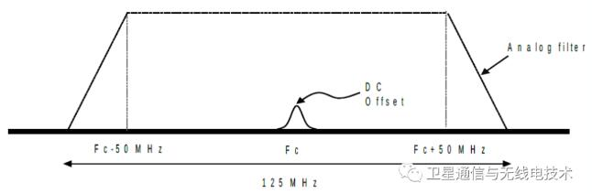
这就是R5x50的实时带宽（分析带宽）是100MHz而不是125MHz的原因。
IF带宽
通过前面的介绍我们知道实时频谱分析仪的实时带宽（分析带宽）取决于2个因素：接收机前端架构和数字化仪的ADC采样率。
接下来我们拓展一下IF带宽这个概念。由于虹科 R5550 设备是通用的，宽频率范围的接收机，也可用作宽带下变频器，对外输出I,Q模拟数据，或者通过HIF输出接口输出IF信号。因此具有三个标准软件可选 IF 带宽 - 10 MHz，40 MHz，100 MHz 或三个可选软件可选 IF 带宽 - 10 MHz，80 MHz，160 MHz。
信号带宽（信道带宽）
这一部分我们以5G NR的信道带宽为例。对于5G FR1（sub-6GHz）频段来说，信道带宽最大100MHz；对于FR2（毫米波）频段来说，信道带宽最大400MHz。
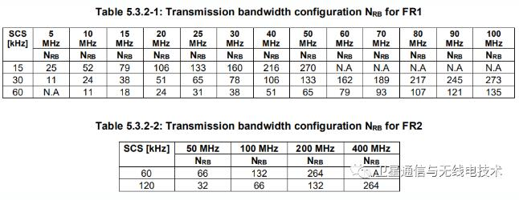
要保证我们测到一个完整不失真的信道，需要实时频谱仪的实时工作带宽大于等于信道带宽。
分辨率带宽
RBW(Resolution Bandwidth)代表两个不同频率的信号能够被清楚的分辨出来的最低频宽差异，两个不同频率的信号频宽如低于频谱分析仪的RBW，此时该两信号将重叠，难以分辨。较低的RBW固然有助于不同频率信号的分辨与测量，但是低的RBW将滤除较高频率的信号成份，导致信号显示时产生失真。失真值与设定的RBW密切相关，较高的RBW固然有助于宽频带信号的侦测，但是这将增加噪底(Noise Floor)，降低量测灵敏度，对于侦测低强度的信号易产生阻碍。因此适当的RBW宽度是正确使用频谱分析仪的重要参数。
RBW实际上是频谱仪内部滤波器的带宽（是中频滤波器的3dB带宽），设置它的大小，能决定是否能把两个相临很近的信号分开。它的设置对测试结果是有影响的。只有设置RBW大于或等于工作带宽时，读数才准确，但是如果信号太弱，频谱仪则无法分辨信号，此时即使RBW大于工作带宽读数也会不准。

